Муниципальное бюджетное дошкольное образовательное учреждение детской сад №71 «Северное сияние» филиал №1 «Метелица»

г. Пенза

Консультация для родителей на тему:

**«Использование игровых технологий как одно из эффективных средств развития речи детей дошкольного возраста»**

Подготовила:

воспитатель Ермакова В.В.

2024г

**«Развитие связной речи дошкольников с использованием игровых технологий»**

Цель игровой технологии в образовательном процессе - не менять ребенка и не переделывать его, не учить его каким-либо специальным навыкам, а дать возможность ребёнку «прожить» в игре волнующие его ситуации при полном внимании и сопереживании взрослого.

Средства развития речи: культурная языковая среда, общение взрослых и детей. художественная литература, обучение родной речи на занятиях, занятия по другим разделам программы, изобразительное искусство, музыка, театр.

***Основные направления в развитии речи детей:***

1.Развитие словаря: освоение значений слов и их уместное употребление в соответствии с контекстом высказывания, с ситуацией, в которой происходит общение.

2. Воспитание звуковой культуры речи: развитие восприятие звуков и их произношения.

3.Формирование грамматического строя: морфология (изменение слов по родам, числам, и падежам). Синтаксис (освоение различных типов словосочетаний и предложений). Словообразование.

4. Развитие связной речи: диалогическая речь (разговорная). Монологическая речь (рассказывание).

5.Формирование элементарного осознания явлений и речи: различие звука и слова, нахождение места звука в слове.

6. Воспитание любви и интереса к художественному слову: знакомство с книжной культурой, детской литературой, понимание на слух текстов различных жанров детской литературы.

Для достижения ребенком коммуникативной компетентности необходимо помогать ее становлению посредством решения задач по развитию разных сторон речи ребенка во всех возрастных группах: развитие связной речи, развитие словаря, освоение грамматически правильной речи, освоение звуковой культуры речи,  подготовка к обучению грамоте. Коммуникативная компетентность дошкольника проявляется в возможности посредством речи решать задачи в условиях разных видов деятельности: бытовой, познавательной, игровой, учебной, трудовой и т.д. При этом ребенок ориентируется на особые условия ситуации, в которой протекает деятельность.

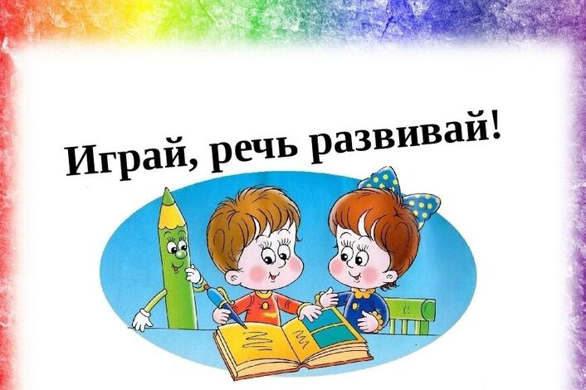

***Игры:***

**«Дополни предложение»**

Содержание игры состоит в следующем: водящий называет любое слово, а каждый из участников по очереди добавляет к нему свое слово, повторяя целиком предыдущее.

При распространении предложения слова могут быть размещены в различных его местах (в начале, конце, середине), но добавлять их необходимо с учетом смыслового содержания.

Например, исходное слово «солнце»:

светило солнце;

ярко светило солнце;

на небе ярко светило солнце;

на небе ярко светило весеннее солнце;

на небе ярко светило и играло весеннее солнце;

на небе ярко светило и играло лучами весеннее солнце;

на небе ярко светило и играло золотыми лучами весеннее солнце;

на голубом небе ярко светило и играло золотыми лучами весеннее солнце;

на голубом небе ярко светило и играло своими золотыми лучами весеннее солнце…….

**«Подбери слово»**

Ребёнку предлагается подобрать к любому предмету, объекту, явлению слова, обозначающие признаки. Например, зима какая? (Холодная, снежная, морозная).

Четыре вида игровых обучающих ситуаций:

Ситуация-иллюстрация

Ситуации- упражнения

Ситуации - проблемы (в играх)

Ситуации-оценки (по сказкам и играм)

Игровые обучающие ситуации по развитию речи позволяют успешно решать такие задачи как: обогащение и активизация словаря, воспитание звуковой культуры речи, формирование грамматического строя языка, развитие связной речи.

Дети совместно решают интересную и значимую для них учебно-игровую задачу, выступая помощником по отношению к кому-то, обогащают, уточняют и активизируют свой лексический запас, выполняя речевые и практические задания, взрослый выступает не жёстким руководителем, а организатором совместной образовательной деятельности, который не афиширует своё коммуникативное превосходство, а сопровождает и помогает ребёнку стать активным коммуникатором.

***Успехов вам в организации игр совместно с детьми уважаемые родители!!!***

